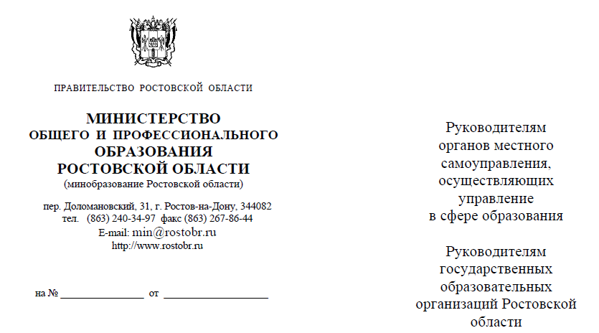

Уважаемые руководители!

В целях развития этнокультурного образования и вовлечения занятий обучающихся в период дистанционного обучения в интерактивные формы формирующей воспитательной деятельности минобразование Ростовской области информирует о проведении в рамках регионального этнокультурного образовательного проекта «Диалог культур народов Дона» областного конкурса рисунков «Пасхальные традиции народов Дона» (далее - конкурс).
Конкурс организован Ростовским региональным общественным движением в поддержку одаренных детей и талантливой молодежи «Синергия талантов» при поддержке управления социально-политических коммуникаций Правительства Ростовской области.
Положение о конкурсе прилагается. К участию в конкурсе приглашаются все желающие.
Минобразование Ростовской области просит довести информацию о проведении конкурса до сведения широкого круга лиц.

Приложение: на 4 л. в эл. виде.

Заместитель министра -
начальник управления
непрерывного образования А.Е. Фатеев

Остапенко Анна Владимировна
+7 (863) 240-49-50

ПОЛОЖЕНИЕ
о региональном конкурсе рисунков
«Пасхальные традиции народов Дона»
Общие положения
1.Настоящее положение определяет цели и задачи регионального конкурса рисунков «Пасхальные традиции народов Дона» (далее – конкурс), содержание и порядок проведения конкурса, порядок рассмотрения представленных материалов и награждения победителей.
2. Конкурс проводится в рамках регионального этнокультурного образовательного проекта «Диалог культур народов Дона», реализуемого Ростовским региональным общественным движением в поддержку одаренных детей и талантливой молодежи «Синергия талантов» при поддержке Правительства Ростовской области.
3. Организаторами конкурса являются Ростовское региональное общественное движение в поддержку одаренных детей и талантливой молодежи «Синергия талантов» (руководитель Звонарева Ольга Викторовна) и Ростовская общественная организация местная национально-культурная Греческая автономия (председатель Леонова Мелина Пантелеевна).
Цели и задачи конкурса
Цели:
1. Выявление, поддержка и социализация детей и юношества в художественном творчестве.
2. Возрождение и сохранение пасхальных традиций народов Дона.
Задачи конкурса:
1.Возрождение интереса и уважения к национальным традициям и культуре, отображение особенностей празднования Пасхи в межэтническом пространстве народов Дона.
2.Создание условий для художественного самовыражения подрастающего поколения.
Участники и предлагаемые национальные культуры конкурса
К участию в конкурсе допускаются обучающиеся образовательных учреждений всех типов и видов в возрасте от 3 до 18 лет (включительно), предоставившие на конкурс свою работу, заявку на участие.
Участники Конкурса делятся на следующие возрастные группы:
от 7 до 10 лет;
от 11 до 14 лет;
от 15 до 18 лет.
Отдельной категорией участников идут педагоги образовательных учреждений.
Требования к работам, представленным на Конкурсе

- Работы выполняются самостоятельно или под руководством родителей и педагогов.
- Работы могут быть выполнены на любом материале (ватман, картон, холст и т.д.) и исполнены в любой технике рисования (масло, акварель, тушь, цветные карандаши, мелки и т.д.).
Представленные на Конкурс работы не должны превышать формат А3.
- Количество работ, представленных на Конкурс одним ребенком -1.

Функции и обязанности Организатора
1. На Организатора Конкурса возлагаются следующие функции по координации проведения Конкурса:
- определение условий проведения Конкурса;
- формулирование требований к конкурсным работам, заявленным для участия в данном Конкурсе;
- утверждение сроков подачи Заявок и голосования;
- распространение информации о результатах Конкурса;
2. В обязанности Организатора Конкурса входит: создание равных условий для всех участников Конкурса; обеспечение гласности проведения Конкурса; недопущение разглашения сведений о промежуточных и окончательных результатах Конкурса ранее даты официального объявления результатов Конкурса.

Порядок подачи заявки и участия в конкурсе
Заявка на участие в Конкурсе
- Участники – дети в возрасте до 18 лет (включительно).
- Участники могут представлять свои работы на конкурс лично, через родителей или через образовательное учреждение. Заявку на участие в Конкурсе может подать любой ребенок до 18 лет.
Конкурс проводится в трех номинациях:
- - рисунок
- - аппликация
- - цифровая/графическая работа
- Заявкой на участие является электронная версия работы в формате jpegс разрешением 300 pix, отправленная по электронному адресу dialogkulturnarodovdona@mail.ru с подписью письма Пасхальные традиции народов Дона.
- Каждая Заявка должна сопровождаться краткой информацией об авторе конкурсной работы – Ф.И., возраст участника, класс, образовательная организация, населенный пункт проживания.
Пример:
Иванов Иван, 10 лет, 3 класс, МБОУ «Гимназия № 35», г. Ростов-на-Дону
- Принятая на конкурс работа выставляется Организатором на странице конкурса на ресурсе Фейсбук в соответствующей категории.

Сроки подачи Заявок на участие в Конкурсе
Заявки на участие в Конкурсе (работы) принимаются с 20 по 30 апреля 2020 г.
Сроки проведения Конкурса
1.Прием конкурсных работ заканчивается 30 апреля 2020 г.
2.Результаты конкурса будут подведены 5 мая 2020 г.

Работа жюри конкурса
Состав и функции Жюри
1. Организатор конкурса формирует комиссию жюри;
2. Жюри в режиме онлайн оценивает конкурсные работы на предмет их соответствия условиям настоящего Положения и определяет Победителя Конкурса в соответствии с механизмом голосования, описанным в настоящем Положении.

Механизм голосования членов Жюри
- Голосование членов Жюри производится в один тур.
- Голосование начинается в день завершения приема Заявок на участие в Конкурсе.
- Результаты голосования жюри должны быть направлены Организатору не позднее 4 мая 2020 г.
- Жюри оценивает работы по следующим критериям:
- соответствие сюжета тематике конкурсного задания;
- неординарность сюжета, выбранного для работы;
- композиция;
-соответствие национально-культурным традициям празднования Пасхи народами Дона,
– аккуратность выполнения работы.
- По итогам голосования определяются три лучшие работы в каждой номинации.
Обязанности членов Жюри
Члены Жюри обязаны обеспечить неразглашение сведений о промежуточных и окончательных результатах Конкурса ранее даты завершения Конкурса.

Результаты конкурса
Оглашение результатов конкурса
1. Информация о Конкурсе и работы победителей размещаются на всех доступных цифровых и печатных ресурсах
2. Работы победителей буклет «Пасхальные традиции народов Дона» электронного и печатного вида для распределяются между участниками и победителями конкурса, образовательных организаций, национально-культурных объединений, Министерства общего и профессионального образования Ростовской области, Правительства Ростовской области.

